Comunicado de prensa

01/08/2014

# Bienvenido al BMW Motorrad International GS Trophy / Norteamérica 2014

A un mes de que de inicio la cuarta edición del BMW Motorrad International GS Trophy Norteamérica 2014, los preparativos de organizadores y contrincantes están casi listos.

Siguiendo los caminos y senderos de las Rocallosas en los estados canadienses de British Columbia y Alberta, 48 pilotos pertenecientes a 16 equipos que representan a 19 países de todo el mundo –acompañados por 16 periodistas–, experimentarán una semana de aventura a bordo de sus motocicletas para contender en retos especiales que requieren de destreza y trabajo en equipo.

La contienda que comienza el 6 de septiembre, tendrá a la BMW R 1200 GS como vehículo protagonista para que los participantes disfruten de los increíbles paisajes de esta región montañosa.

**No es una simple carrera**

Los participantes del GS Trophy rodarán por siete días y casi 2,000 km, en su mayoría en caminos off-road. En todo momento se enfrentarán a desafíos que son consistentes con el estilo de vida BMW GS, con el fin de poner a prueba sus habilidades de conducción y de maniobra, su conocimiento y habilidad para vivir en la naturaleza y por supuesto probar su capacidad de trabajar en equipo.

“No sólo es una carrera”, comentó Tomm Wolf, principal organizador del evento y ex piloto de Dakar, “El GS Trophy es una ardua competencia que demuestra la experiencia de los pilotos y el nivel de complejidad que se ha incrementado en los caminos durante la trayectoria del GS Trophy; he tenido que encontrar ejercicios más difíciles, que no necesariamente son más riesgosos, sino por el contrario, son más desafiantes. Mi mensaje es que nuevamente será un evento deportivo muy demandante, por lo que les aconsejo a los competidores entrenar, y después de haber hecho eso, entrenar aún más.”

El evento de Norteamérica en este 2014 es precedido por las ediciones en Sudamérica 2012 (Argenitna-Chile), Sudáfrica 2010 y Túnez 2008.

**¿Quiénes son los pilotos?**

“El GS Trophy se apega al verdadero concepto de Olimpiadas,” explica Michael Trammer, organizador del GS Trophy. “Todos los pilotos son amateur; entusiastas, quiénes a través de las eliminatorias regionales ganaron su lugar en una experiencia enriquecedora y emocionante. Canadá será una experiencia totalmente nueva”.

 “¿Qué desafíos encontrarán? Ya sea en los Andes, las Montañas Rocallosas o los Alpes, cada escenario representa un reto diferente. Sin embargo, todo se resume en el entusiasmo de los competidores de todo el mundo. Es un hecho que será tan especial y memorable como cada una de las ediciones.” concluyó.

En esta ocasión participarán por primera vez equipos de Corea y México. La lista completa de finalistas se dará a conocer más adelante.

El Team Argentina estará representado en esta oportunidad por: German Guntern, Exequiel Hermida y Julian Quiroga

**Las motocicletas**

Los participantes conducirán BMW R 1200 GS idénticas y especialmente preparadas para este evento. Esta es la primera vez que el GS Trophy es desarrollado exclusivamente con la BMW R 1200 GS, tanto para los competidores como para los periodistas, por lo que habrá 80 de estos vehículos para seguir los senderos de las Rocallosas. Un grupo más, compuesto por 12 motocicletas BMW R 1200 GS Adventure serán utilizadas por los jueces.

Mientras que la BMW R 1200 GS está hecha para viajar alrededor del mundo, ciertas adecuaciones fueron necesarias para superar el rigor y los retos del ambiente extremo del GS Trophy, por lo que se utilizarán accesorios especiales de BMW Motorrad y Touratech.

A cargo del equipo técnico de preparación, el director ejecutivo de Touratech, Herbert Schwarz comentó: “preparar las 92 motocicletas para una ruta compuesta por 70 por ciento de caminos off-road y la mayoría de las pruebas con retos especiales, fue una gratificante tarea. Una selección de accesorios BMW y Touratech fue elegida para asegurar la protección y el control de funciones óptimos. Además, cada una de ellas ha sido equipada con llantas especiales Metzeler Karoo y protección contra golpes de Touratech”.

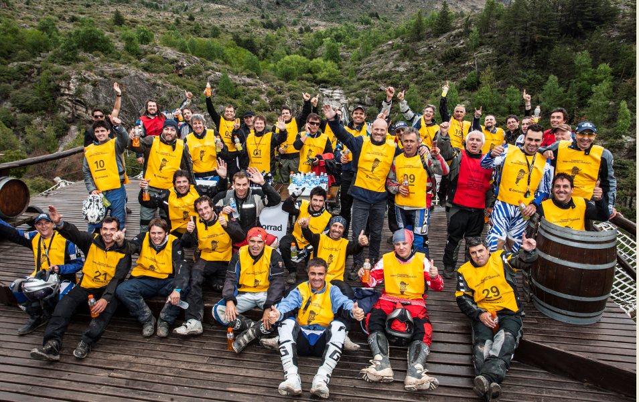

Imágenes de la Qualy realizada en Argentina en 2013 para seleccionar al Team que representará al país en el GS Trophy 2014

**Sea testigo del evento**

El GS Trophy que inicia y termina cerca de Calgary, se realizará del 6 al 14 de septiembre. BMW se asegurará de que el público tenga las mejores opciones para seguir los detalles del evento, para ello, llevará a 16 periodistas independientes quienes acompañarán a los equipos en todo momento. Además, BMW y Touratech tendrán a su propio equipo de periodistas, fotógrafos y camarógrafos cubriendo la contienda. Diariamente se publicará información a través del BMW Group Press Club Global.

Todos los espectadores podrán seguir el GS Trophy con actualizaciones minuto a minuto en:

* Facebook.com/motorrad
* Twitter.com/bmwmotorrad (#gstrophy)

Videos, fotografías, noticias y reportajes, serán publicados en:

* BMW Press Club Global [www.press.bmwgroup.com](http://www.press.bmwgroup.com/)
* [www.gstrophy.com](http://www.gstrophy.com/)
* [www.youtube.com/bmwmotorrad](http://www.youtube.com/bmwmotorrad)

***

**BMW Group**

BMW Group con sus marcas BMW, MINI, y Rolls-Royce, BMW Group es el fabricante líder de automóviles y motocicletas premium del mundo. Como compañía global, BMW Group cuenta con 28 plantas de fabricación y ensamblaje en 13 países y dispone de una red mundial de ventas con representaciones en más de 140 países.

En el año 2013, BMW Group vendió 1.963.798 automóviles y 115.215 motocicletas. El resultado del ejercicio en 2013 antes del pago de impuestos ascendió a 7,91 billones de euros, la facturación alcanzó los 76,06 billones de euros. Al 31 de diciembre de 2013 la plantilla mundial de la empresa incluyó a 110.351 empleados, según datos actualizados.

El éxito económico de BMW Group siempre ha sido construido sobre la base de su pensamiento a largo plazo y la acción responsable. La compañía ha establecido por lo tanto, la sustentabilidad ecológica y social en toda su cadena de valor, la responsabilidad de sus productos y un claro compromiso con la conservación de los recursos como parte integral de su estrategia.

***

Información sobre BMW Group Argentina y sus productos, con textos y un archivo fotográfico en alta resolución, se puede encontrar en Internet en el BMW PressClub (Club de Prensa) de Argentina: <https://www.press.bmwgroup.com/pressclub/p/ar/startpage.html>

**Para más información:**

Dan Christian Menges

Gerente de Comunicación Corporativa

BMW Group Argentina

TEL: (+54-11) 5555-6121

Fax: (+54-11) 5555-6116

E-mail:     [Prensa@bmw.com.ar](mailto:Prensa@bmw.com.ar)

